Естонія
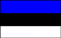
Розташована в південно-східній Європі ,
На узбережжі Балтійського моря .
Площа – 45,2 тис. км. кв.
Населення близько 1,5 млн. осіб .
Територія включає в себе материкову
частину , великі острови Сааремаа і
Хийума , багато дрібних островів .
Столиця – Таллін .

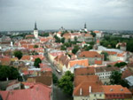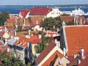
Вид на місто Таллін

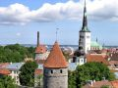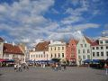
Ранок в Естонії Міська площа

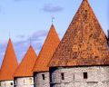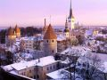
Куполи Таллін взимку

Головна сторінка

